Международный клуб «Москва и соотечественники» отмечает годовщину своего создания
22.03.2021
Международный клуб «Москва и соотечественники» 21 марта отметил годовщину своего создания.
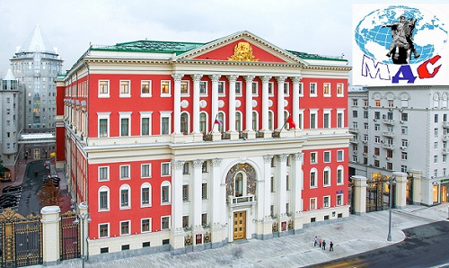
Первая встреча клуба была организована по инициативе Аркадия Бейненсона (30 июля 1975 - 12 июля 2020), возглавлявшего тогда информационно-аналитическое управление Московского Дома соотечественника (МДС). Она состоялась 21 марта 2020 года и была посвящена ситуации с эпидемией коронавируса. С тех пор представители организаций соотечественников и русскоязычных СМИ из разных стран мира встречались онлайн каждую неделю.
Участники встречи традиционно рассказывают о ситуации с коронавирусом и предпринимаемых властями мерах по предотвращению дальнейшего распространения заболевания, а также процессе вакцинации в своих странах.
Также члены клуба информируют о реализуемых и запланированных на ближайшее время проектах.
В ноябре прошлого года решено продолжить встречи клуба раз в месяц.
Следующая конференция запланирована на 27 марта. Она будет посвящена годовщине работы клуба «Москва и соотечественники».

Адрес страницы: http://mosds.mos.ru/presscenter/news/detail/9801950.html
ГКУ города Москвы «Центр гуманитарного и делового сотрудничества с соотечественниками за рубежом - Московский дом соотечественника»

